|  |
| --- |
|  |
| Prueba de Caja Blanca |
| ***“Título de proyecto: Proyecto de TKC Desinfecciones”*** |
|  |
|  |
| **Integrantes:**  **Sebastián Medina**  **Roberto Ramírez**  **Gonzalo Zavala**  **Fecha: 2025/06/16** |

**Prueba caja blanca de** describa el requisito funcional

1. 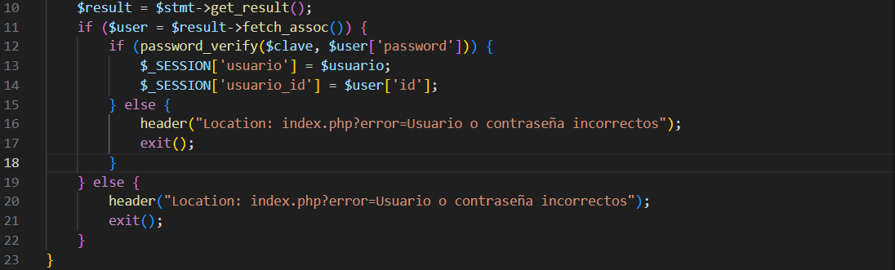**CÓDIGO FUENTE**
2. 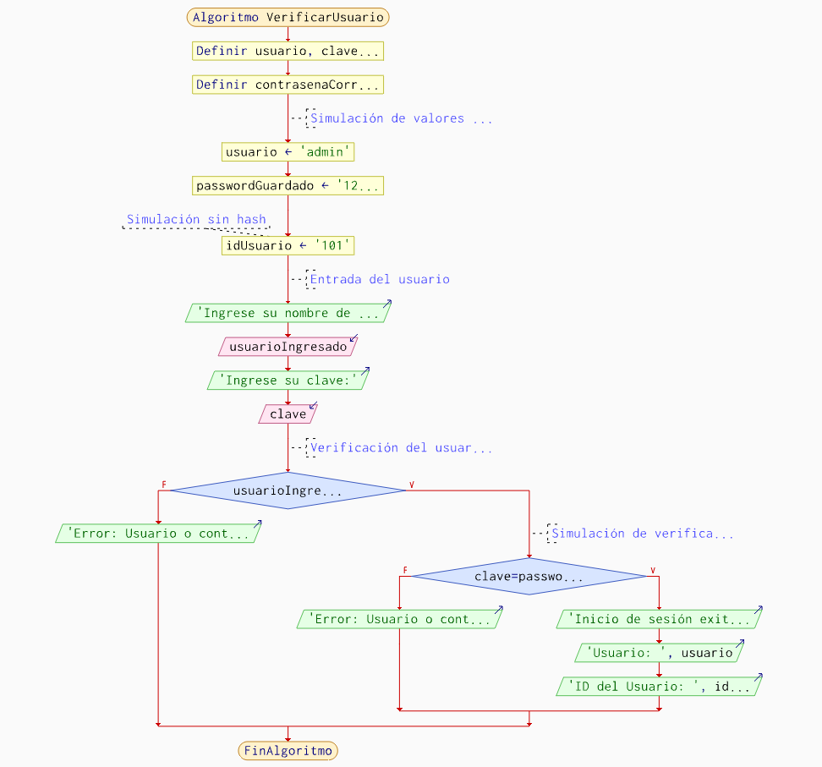**DIAGRAMA DE FLUJO (DF)**
3. 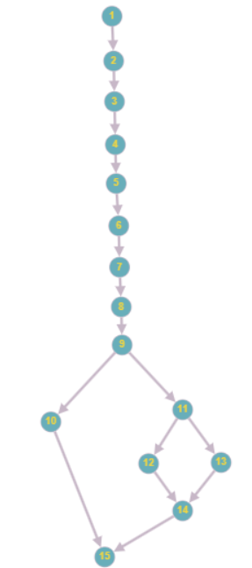**GRAFO DE FLUJO (GF)**
4. **IDENTIFIACCIÒN DE LAS RUTAS (Camino basico)**

Determinar en base al GF del numeral 4

**RUTAS**

**R1:** 1,2,3,4,5,6,7,8,9,10,15

**R2:** 1,2,3,4,5,6,7,8,9,11,13,14,15

**R3:** 1,2,3,4,5,6,7,8,9,10,11,12,14,15

1. **COMPLEJIDAD CICLOMÁTICA**

Se puede calcular de las siguientes formas:

**Nodos (N):** Son todos los círculos numerados. Del 1 al 15

N = 15

**Nodos predicados (P):** Son los nodos de decisión, que tienen más de una salida:

Nodo 9 (sale a 10 y 11)

Nodo 11 (sale a 12 y 13)

Entonces:

P = 2

* V(G) = número de nodos predicados(decisiones)+1

V/G) = P + 1

V(G) = 2 + 1

V(G) = 3

* V(G) = A – N + 2

V(G) = 16 -15 +2

V(G) = 3

DONDE:

**P:** Número de nodos predicado

**A:** Número de aristas

**N:** Número de nodos